養殖業改善計画書
(別紙様式３)
（資材・機材の導入費支援申請用）
令和 年 月 日作成
※示している枠は必要に応じて広げる等して、十分に内容を記載してください。
※記入にあたっては、記載例をご参照ください。
養殖経営体名 | （ふりがな）
代表者名 | （ふりがな）
所在地 | （ふりがな）  〒
連絡先 | TEL:  E-mail：
所属漁協名
（所属している場合のみ）
使用するガイドライン | 使用する養殖事業性評価ガイドラインを○で囲んでください。  １．魚類養殖 ２．貝類養殖 ３．藻類養殖  ４．陸上養殖 ５．その他養殖  ６. 内水面養殖（サケ・マス類、アユ）
養殖魚種名

（養殖経営体以外の者が代理し申請する場合は、必ず記入）

代理申請者 | （ふりがな）
代表者名 | （ふりがな）
所在地 | （ふりがな）  〒
連絡先 | TEL:  E-mail：
養殖経営体との関係

（記入に当たっての留意事項）
以下の設問１から９の記入に当たっては、「養殖業事業性評価ガイドライン」「令和８年度マーケットイン型養殖業等実証事業公募要領」及び「令和８年度マーケットイン型養殖業等実証事業の手引き」を参考に記入ください。
- これまでの養殖事業の実績について記載してください。

- 養殖事業の開始から現在までの経緯を簡潔に教えてください。

- 所属漁協や組合名を教えてください。グループ生産している場合はグループの構成員
を教えてください。

- 種苗調達・養殖（生産）・流通・販売に至るサプライチェーンを教えてください。

種苗調達 | 養殖 | 流通 | 販売
(有)K水産  ※(鹿児島県中間魚) | （株）MI水産（申請者）  ※（株）MIの養殖部門 | （株）MI | （株）販売  ※関東を中心に１００店舗スーパーマーケットを展開
※（株）CC（中国種苗）

- 過去３年間（※実績が3年未満の場合は実績期間。以下同様）の主要な種苗・中間魚の
仕入れ状況（県内の種苗生産施設より、〇g程度の稚魚を〇尾導入。等）を教えてください。

- 過去３年間（※実績が3年未満の場合は実績期間。以下同様）の餌の購入実績（餌の種類、仕入状況（購入先、購入量等）を教えてください。

- 過去３年間の養殖のスケジュールと主な出来事
（〇月に種苗を池入れ、翌年の〇月に出荷、近年は〇月に〇病の発生等により、生残率は〇割程度となり、〇トンの生産実績等）を教えてください。

- 過去３年間の主要な販売先、形態、価格、数量、評価、競合他社に比べた優位性、更に求められているニーズ

今期
販売先 | 形態 | 価格 | 数量 | 競合他社に比べた優位性 | 更に求められているニーズ
例：Ａ社  （県内小売） | フィレ | 〇円/kg | 〇尾 | 鮮度が維持されていると評価されている。 | 大きなフィレの需要が強いため、出荷サイズを大きくしてほしいと言われている

1年前
販売先 | 形態 | 価格 | 数量 | 競合他社に比べた優位性 | 更に求められているニーズ

2年前
販売先 | 形態 | 価格 | 数量 | 競合他社に比べた優位性 | 更に求められているニーズ

3年前
販売先 | 形態 | 価格 | 数量 | 競合他社に比べた優位性 | 更に求められているニーズ

２．あなたの経営体を取り巻く環境や、経営計画、リスク管理等について、「養殖業事業性評価ガイドライン」の第３章「事業性評価の評価項目と評価手法」を参考にしながら、項目ごとに記載してください。
① 市場動向

  - 過去・現在・将来の動向：統計データ等を活用し、養殖魚種の需要トレンド
（過去から現在）、今後３年の未来トレンドを説明してください。

  - 市場規模：養殖魚種の市場規模を説明してください。その中であなたの経営体が
参入しようとする市場にどのようにしてシェアを獲得していくのかについて説明してください。

② 経営事業継続力
2-1 中期的な経営計画の内容を説明してください。また、前回の計画の結果を踏まえた改善箇所を説明してください。

2-2 養殖種の過去の市場相場や費用構造（餌の調達コスト等）を勘案した計画が策定されているか。計画における養殖生産物の価格とその妥当性について、説明してください。
・養殖種の相場
・計画上の養殖生産物価格
・費用構造（種苗価格、エサの調達コスト、光熱費等）
・計画上の１尾当たり生産に要する額について、算出式を記載）。
※歩留り、増肉係数についても算出式を記載

2-3 事業サイクルについて説明ください。

（例）
・稚魚の導入時期 ５月
・養殖期間 １年５ヶ月
・出荷時期 １０月

2-4 キャッシュフローを考慮した、事業採算管理が行われているか説明してください。
・大口の支払い時期
・収益が発生する時期
（出荷時期と収益が発生する時期にずれがある場合は、その理由）

2-5 事業の継続性について、人材面から説明してください。

（例）
・従業員数
（養殖部門５人、加工部門✕人、営業部門✕人）
・従事者の養殖技術
（ハマチ養殖に20年従事した人材１名が現場指揮、10年従事している人材４名が実働）
・生産規模に対した適切な人員配置
年間生産量 10ｔ
（内訳 ブリ５ｋｇ×２，０００尾）
25ｍ×25ｍ深さ20ｍ生簀10基を５人で管理。
出荷時期（10月～12月）のみ期間従業員を２人雇用し、計７人で管理。
マーケットのニーズに対応し、新魚種の出荷も計画していることから新たに２人雇用し
人材育成中。

※加工事業がある場合は、年間加工量、加工形態、従事者の加工技術、人数についても記載

2-6 現在、繰越欠損金の発生があれば、額を教えてください。
また、どのようにその解消に取り組むかを記載してください。

③ 販売力
3-1 相場に左右されない安定的な販売先を確保しているか（販売先のリスク分散の観点から記載）を記載してください。
・安定した販売先を確保するための取組
（例）シーフードショーへの参加と毎月飲食店へ１０件営業活動し、年間４件程新規獲得
・リスク分散についてどのように考慮しているか
（例）商品の価格を自社の裁量によって決めることができるように、国内外に取引先を複数社持ち、依存しないようにしている。また、市場ニーズへの感度を高めるために、市場調査を１ヶ月に２回ほど行いニーズの変化を逃さないようにしている。

3-2 高付加価値化への取組について説明してください。
（例）
・エサの工夫
・鮮度（リードタイム短縮、〆方の工夫、保冷車の活用等）
・出荷時期（端境期）
・出荷形態（ラウンド、フィレ等）
・出荷量（出荷形態別）
・ブランド（商標）
・水産エコラベル

④ 動産価値
4-1 市場ニーズ、自社のキャッシュフローや過剰在庫の回避を考慮して、養殖魚の出荷時期をコントロールできているかを説明してください。
・市場ニーズに対する自社商品への特徴や課題を記載
・自社のキャッシュフローの特徴や課題を記載
・過剰在庫回避への取組を記載

4-2 市場・出荷先に応じたニーズに応じた出荷ができているかニーズについて記載した後で、下記の事項別に記載してください。
・エサの工夫
・鮮度（リードタイム短縮、〆方の工夫、保冷車の活用等）
・出荷時期（端境期）
・出荷形態（ラウンド、フィレ等）
・出荷量（出荷形態別）
・ブランド（商標）
・水産エコラベル

4-3 成長段階や出荷時点に応じた換金性について説明してください。

4-4 養殖魚の価格の将来はどう予測しているかを説明してください。
（直近３年間の水揚高の平均値、浜値、流通価格、末端価格名等を用いて説明してください。）

今期
・浜値 1,500円/㎏（ラウンド）
（※加工品の出荷のみの場合加工品価格 2,600円/㎏（フィレ））
・末端価格（浜値から逆算した予想の金額）2,200円/㎏（ラウンド）

１年前
・〃
（〃）
・〃

２年前
・〃
（〃）
・〃

３年前
・〃
（〃）
・〃

⑤ 品質管理・生産管理

5-1 稚魚の調達（孵化または仕入れ）の工夫、複数業者からの調達によるリスク分散はどうか直近の過去３年間と今後の予定についてそれぞれ記載

今期
・年間池入数量
・池入時期と時期毎の数量とサイズ（ｇ/匹）

・年間出荷数量
・出荷時期と時期毎の数量とサイズ（ｇ/匹）

１年前
・〃
・〃

２年前
・〃
・〃

３年前
・〃
・〃

5-2 エサの栄養分、風味、種類（生餌・モイスト・ドライ・ＥＰ）、褐変防止、色上げをどう工夫しているかを説明してください。
・生餌及び配合飼料の過去３年間の年間使用数量（可能であれば月毎）
・過去の契約時期と契約数量（契約予定時期）
・今後の契約予定時期と契約予定数量（契約予定数量）
・今後も安定して餌を確保できる状況か状況分析と取組を記載。

5-3 生簀毎の魚数の把握・管理がなされているか（生簀毎の池入れ数量と種苗導入サイズをしめすとともに、歩留り、給餌量を考慮したうえで、生産予定数量と合致するようにすること）を説明してください。

5-4 日常の作業記録・管理がなされているかを説明してください。
・給餌量
・ワクチン投与
・網洗浄
・死魚除去
・成長状況やへい死原因への分析等

5-5 池入れ～出荷サイズに仕上げるまでのマイルストーン（１ヶ月毎）を教えてください。
池入れ：５月 ２００ｇ
６月 ４００ｇ
～
分養 ：１０月 １,０００ｇ
～
出荷 ：翌年１０月 ５,０００ｇ

⑥ リスク管理・対策
6-1 台風、赤潮、津波被害の工夫、対策を講じているかを教えてください。

6-2 過去の病歴を管理し、その予防対策を継続的に講じているかを教えてください。

6-3 養殖魚へストレスを与える外部環境の変化の発生状況を把握し、対応を図ろうとしているかを教えてください。（持続的に養殖が可能な漁場であるかとう視点により記載）
（例）
・平均海水温 22℃
・夏場の最高海水温 29℃
・冬場の最低水温 12℃
・溶存酸素 mg/L
・養殖密度
・上記等のモニタリング体制

・把握している問題点とその改善策と対応
問題：夏場の高水温が長期間続く
改善策：沈下式生簀の活用
対応：沈下式生簀を1基試験的に導入し、ハマチの成長状況をモニタリング
詳細：夏場の高水温28℃が7/1～9/15の約2ヶ月程続いたことから、ハマチの成長が鈍化。
例年であれば4月に池入れした種苗は9月末時点で●㎏ＵＰになっているが、今期は✕㎏。
また９月以降も夏バテ状態が続いているのか、エサを良く食べだす海水温●℃になっても、
エサ食いが良くなってきていない。12月出荷時期には●kgになるが、近年は●㎏での出荷を余技なくされている。
そのため、沈下式生簀を用いて、水温が低く安定している海面から15ｍ（水温26℃）沈下させて養殖。
養殖試験中。池入れサイズは通常生簀と同じ●ｇだが、9月末時点で浮沈式生簀は●ｇとなっており、り通常生簀と比較すると500ｇの差があった。出荷時は●㎏を見込んでいる。夏場の高水温が長く続く状況ではあるが、水深●ｍは●℃とハマチ養殖の適水温となっており、水深別の海水温の上昇率●％を考慮しても、浮沈式養殖生簀の活用と給餌方法の工夫を行うことで今後も養殖可能な漁場と考える。

6-4 共済、積み立てプラス等に加入し、天災発生時の万が一の場合に事業継続できるよう備えているかを教えてください。
・加入状況

6-5 漁業共済でカバーされない損害を補てんするまでの別途損害保険の加入、借入金の延滞等を回避する手立てをとっているか。また、その補償条件や保険金支払いのタイミングは事業継続の上で有効なものかを教えてください。

３．課題とマーケットイン型養殖業への転換
３－１ 項目１．及び２．に記載した事項を踏まえた現状の課題を説明してください。

３－２ マーケットイン型養殖業への転換として、何を導入し、何を行うのかを記載してください。その際、①養殖の生産から加工・流通・販売に至るまでの取組として具体的に何をしていくのか、②需要を意識してエンドユーザー（消費者、量販店、外食等）と具体的に何をしていくのかという２つの視点から記載してください。
なお、取組を他の養殖経営体などと連携して行う場合には、その形態と連携先の名称を具体的に記載してください（別紙図示等可）。

３－３ マーケットイン型養殖業への転換をして、どこに、何を、どのように販売するのか販売計画を記載してください。
商品 | 単価 | 数量 | 販売額 | 販売先 | 備考
ブリ・冷凍フィレ |  |  |  | ○○水産

別途、添付でも構いません

３－４ マーケットイン型養殖業への転換について事業性評価を踏まえた計画の改善点を説明してください。

４． 貴経営体の体制について項目ごとに記載してください。

- 業務実施体制

- 会計処理体制

- 実施体制について事業性評価の結果を踏まえた各項目の改善点等について、上記の項目番号ごとに記載してください。

- 本様式に記入する以外に参考となる資料を添付していただくことは可能です。
- 本様式によらず独自の書式で申請することは可能です。その場合は本様式で求めた質問事項を満たしていない場合、形式要件が満たされていないとして採択不可となります。
５．現在の施設等の状況を記載してください。（枠は適宜追加）
施設名 | 所有者（個人・共同利用の別） | 使用者 | 規格 | 施設数 | 備考（活用した事業名・時期等）
養殖施設
陸上施設
その他関係施設
資材・機材

上記の養殖を行う施設の全体規模がわかる図面及び写真を添付してください。
  - 別途、添付でも構いません。（その場合、「別添」である旨を記載ください。）

６－１． ３．課題とマーケットイン型養殖業への転換の記述を踏まえ、本事業の実証事業としてどのような取組を行うか、またその定性的な目標を記載してください。

No. | 取組内容 | 取組内容に対する定性的な目標

６－２．導入予定の資材・機材のリスト（書式例３）に、マーケットイン型の養殖業へ転換し上記の取組を実施するうえで、それぞれの資材・機材の導入がどう結びつくのか示して作成し、貼付してください。

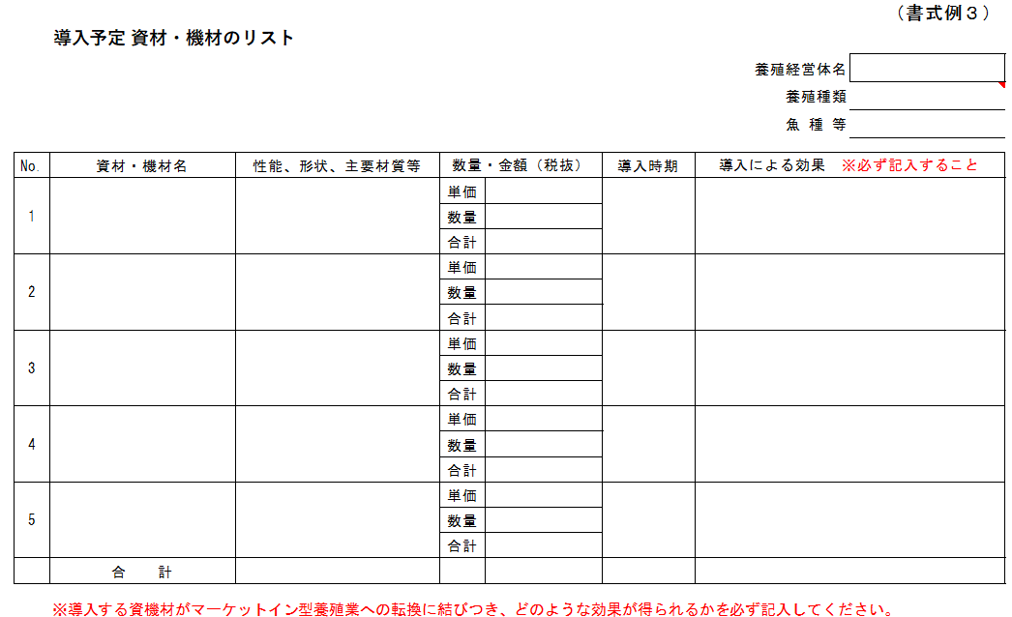

  - 表示が不鮮明になる場合は別途、添付でも構いません。 (その場合は「別添」である旨を記入ください)

６－３．６―１、６－２に記入した内容を踏まえ、目標（KPI：Key Performance Indicator）を
設定し、定量的に示してください。
なお、経営改善に関する指標（償却前利益、粗利率の改善等）については必須項目とします。
（認定後に必要に応じて追加でKPIの設定を行い、報告をして頂く場合がございます）

No. | 項目 | 現状 | 目標（KPI）
※枠は適宜追加してください

６－４．資材・機材導入後の養殖生産計画（書式例２）を作成し、貼付してください。

- 表示が不鮮明になる場合は別途、添付でも構いません。 (その場合は「別添」である旨を記入ください)

７．６－１～６－４に記入した内容を踏まえ、書式例１（もしくは書式例1-2）を用いて、
過去３か年、現状、今後５年間を示した収支計画を作成し、その根拠も記して作成し、
貼付してください。
- 表示が不鮮明（数字が潰れて読みにくい）になる場合は別途、添付としてください。 (その場合は「別添」である旨を記入ください)
養殖業のみの場合（書式例１）を作成ください。

養殖業の他複数部門ある場合（書式例1-2）を作成ください。
８－１．本計画に基づく実証事業の成果を個人情報や企業秘匿に関することを除いて公表することに同意し、養殖業成長産業化の取組に協力できますか。
・はい ・いいえ

８－２．事業性評価を実施した評価機関を記載してください。

８－３．事業性評価を活用して、金融機関からの融資を受ける予定はありますか。
・はい ・いいえ

８－４．導入する資材・機材は、マーケットイン型の養殖業への転換に直接必要なものであり、従来設備の更新や、単純な増産のためのものは支援の対象外となります。そのようなものが含まれていないこと、また生産規模に対して適正な設備となっていることを確認しましたか。
・はい ・いいえ

９．（別紙）令和８年度マーケットイン型養殖業等実証事業公募要領に記載の「補助金に応募する際の注意点」を確認し、その内容について理解しました。
・はい ・いいえ

（注１）本様式に記入する以外に参考となる資料を添付していただくことは可能です。
（注２）本様式によらず独自の書式で申請することは可能です。その場合は本様式で求めた質問事項を満たしていない場合、形式要件が満たされていないとして採択不可となります。

